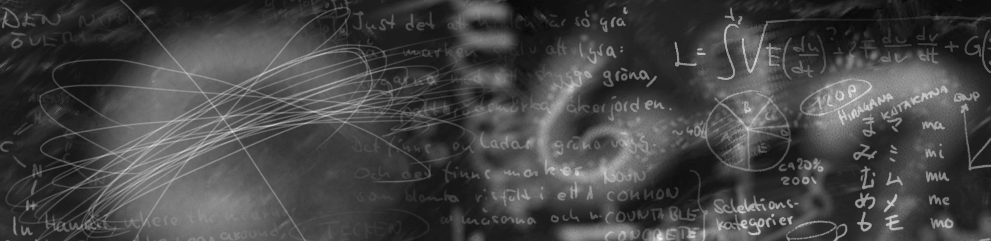

LABORATIONSRAPPORT

Rapportskrivare: 2014-12-07
Erik Rönmark 910507-4414
Rydsvägen262b.37
SE-584 34 Linköping
eriro331@student.liu.se

Medlaborant(er):
Anton Rooth
Antro937@student.liu.se

R-laboration: Svängande Fjäder
Mekanik för D (TFYY68)

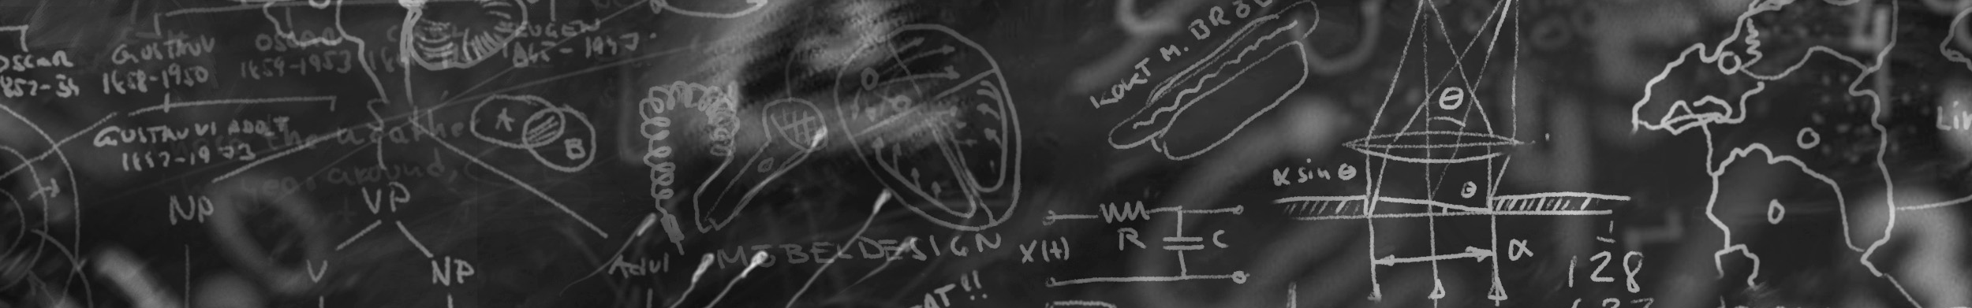

Tekniska Högskolan vid Linköpings universitet
Institutionen för fysik, kemi och biologi (IFM)

Sammanfattning
Laborationen gick ut på att bestämma ett uttryck för en fjäders svägningtid. Fjädern svängde vertikalt och en massa fästes under fjädern. Uttrycket bestämdes med hjälp av att variera de olika variablerna för att hitta hur de påverkar periodtiden. Tiden mättes med hjälp av en frekvensmätare och det som påverkade periodtiden var massan som hängde på fjädern, fjäderns antal varv, fjäderns tjocklek på ringarna, fjäderns diameter, skjuvmodulen samt en konstant som även den bestämdes. Slututtrycket bestämdes till
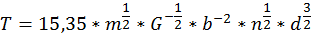

Där m är massan i kilo, G skuvmodulen i pa, b ringarnas tjocklek i meter, n antalet varv och d diametern i meter.
Table of Contents
Sammanfattning 2
Inledning. 2
Experimentuppställning 2
Matriel 2
Utförande 3
Första anblick 3
Ansats 3
Uttrycksansats 3
Dimensionsanalys 3
Försöksutförande 3
Bestämning av exponenten r 3
Bestämmning av exponenten z 4
Bestämning av konstanten C 5
Felanalys 6
Bestämning av ∆C 6
Slutsats 6

Inledning.
Målet med laborationen var att bestämma ett uttryck för tiden det tar för en fjäder att svänga vertikalt då vikter fästs i fjädern och den sätts i gungning.

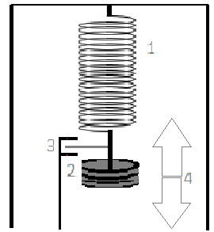
Experimentuppställning

Matriel
För att lösa uppgiften användes 10 st olika fjädrar i still med bilden men med varierande tjocklek, antal varv, diameter och längd. Vikten varierades med hjälp av en ställning som hängdes i fjädern och som man kunde placera olika vikter på. På ställningen fanns även en stålbit som användes för att lättare mäta upp frekvensen. Frekvensen mättes av en frekvensmätare med sensorer som mätte när stålbiten passerade dem. Frekvensmätaren mätte dock den dubbla periodtiden i hz så den halverades innan den omvandlades till tid.

Utförande

Första anblick
De variabler som vid första anblick väntades ingå i slututtrycket var massan som hängde på fjädern, fjäderns antal varv, fjäderns tjocklek på ringarna, fjäderns diameter, skjuvmodulen och fjäderns längd. Eftersom fjädern deformeras beroende på vinkeln är det skuvmodul och inte elastitetsmodul som påverkar slututtrycket. Variering av variablerna och uppmätning av frekvensen gav att alla variablerna utom fjäderns längd påverkade frekvensen.

Ansats

Uttrycksansats
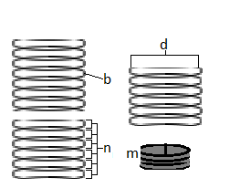
Uttrycket för tiden för en svägning ansattest som:
Där T är tiden i sekunder för en svängning, m är massan
som hängs i fjädern, G är skjuvmodulen, b är tjockleken på fjäderns ringar, n är antalet varv på fjädern, d är fjäderns diameter och c är en konstant.

Dimensionsanalys
[s]: 1 = -2y => y = -1/2
[kg]: 0 = x + y => x =1/2
[m]: 0 = -y + z + s => s = -1/2 –z
Insatt I ansatsen ger detta:
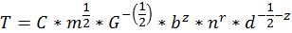

Försöksutförande
Varje mätning av frekvensen utfördes genom att vikter fästes på fjädern och sattes i rörelse, när rörelsen blev jämn noterades frekvensen från frekvensmätaren ner. Eftersom vikten passerade frekvensmätaren två gånger under varje period så halverades frekvensen innan den omvandlades till tid.

Bestämning av exponenten r
Exponenten r bestämdes med upprepade experiment där fjädrar med olika antal varv användes. Genom att plotta antalet varv på fjädern och tiden för en period och sedan logaritmera båda leden kunde exponenten r avläsas som grafens lutning. Exponenten r antog värdet ½.
Tjocklek | Diameter | Skjuvmodul | Massa | Varv | Tid | ln n | ln T
m | m | pa | kg |  | s
0,005 | 0,07 | 7,70E+10 | 2,537 | 12,5 | 0,311 | 2,5257286 | -1,16796237
0,005 | 0,07 | 7,70E+10 | 2,537 | 17,5 | 0,368 | 2,8622009 | -0,99967234
0,005 | 0,07 | 7,70E+10 | 2,537 | 9,5 | 0,27 | 2,2512918 | -1,30933332
0,005 | 0,07 | 7,70E+10 | 2,537 | 30 | 0,488 | 3,4011974 | -0,71743987
0,005 | 0,07 | 7,70E+10 | 2,537 | 27 | 0,461 | 3,2958369 | -0,77435724
0,005 | 0,07 | 7,70E+10 | 2,537 | 22 | 0,414 | 3,0910425 | -0,88188931
0,005 | 0,07 | 7,70E+10 | 2,537 | 39,5 | 0,565 | 3,6763007 | -0,57092955

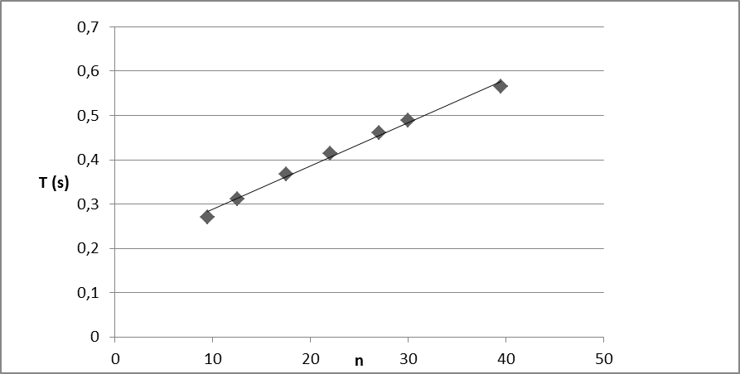
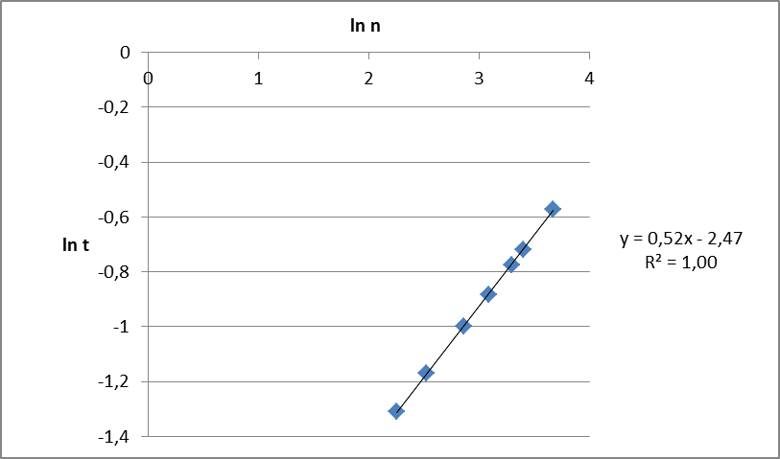

Bestämmning av exponenten z
För att bestämma z sattes r= ½ i uttrycket och uttrycket skrevs om:
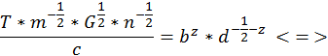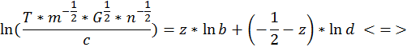
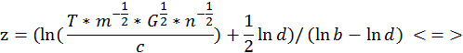
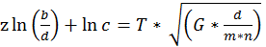
Plottning av VL mot HL ger z eftersom z blir grafens riktningskoefficient. Z bestämdes till -2
Tid | Tjocklek | Diameter | Skjuvmodul | Massa | Antal varv | Vänsterledet | Högerledet
T | b | d | G | m | n | vl | hl
s | m | m | pa | kg
0,31104199 | 0,005 | 0,067 | 7,70E+10 | 6,067 | 12,5 | -2,59525471 | 7,8498805
0,29761905 | 0,004 | 0,047 | 7,70E+10 | 7,028 | 10,5 | -2,46385324 | 7,6421521
0,28985507 | 0,006 | 0,07 | 7,70E+10 | 6,053 | 16,5 | -2,45673577 | 7,6635742
0,51948052 | 0,004 | 0,066 | 7,70E+10 | 6,053 | 12,5 | -2,80336038 | 8,3564181
0,26490066 | 0,004 | 0,039 | 7,70E+10 | 7,051 | 14,5 | -2,27726729 | 7,2693794
0,42372881 | 0,003 | 0,065 | 7,70E+10 | 2,043 | 7,5 | -3,07577498 | 8,9435288

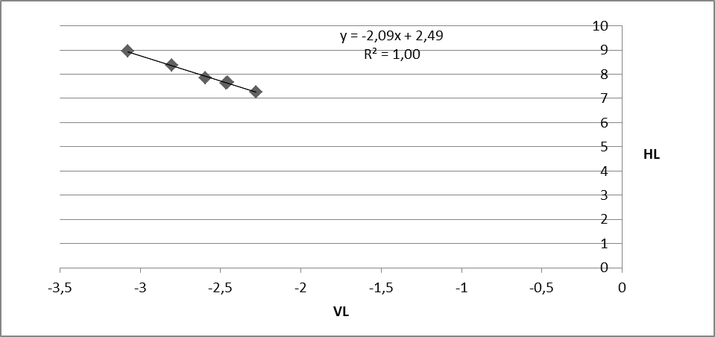

Bestämning av konstanten C
Bestämning av konstanten c möjligjordes via insättning av de bestämda exponenterna i slututtrycket enligt följande:
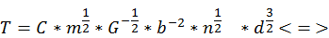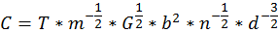
Insättning av tidigare mätvärden gav medelvärdet på konstanten C till att vara 15,35.
C | 2*Frekvens | Frekvens | Tid | Tjocklek | Diameter | Skjuvmodul | Massa | Antal varv
 | 2*f | f | T | b | d | G | m | n
 | Hz | Hz | S | m | m | Pa | kg
14,287 | 6,43 | 3,215 | 0,311 | 0,005 | 0,067 | 7,70E+10 | 6,067 | 12,5
15,096 | 6,72 | 3,36 | 0,298 | 0,004 | 0,047 | 7,70E+10 | 7,028 | 10,5
15,644 | 6,9 | 3,45 | 0,29 | 0,006 | 0,07 | 7,70E+10 | 6,053 | 16,5
15,638 | 3,85 | 1,925 | 0,519 | 0,004 | 0,066 | 7,70E+10 | 6,053 | 12,5
15,102 | 7,55 | 3,775 | 0,265 | 0,004 | 0,039 | 7,70E+10 | 7,051 | 14,5
16,313 | 4,72 | 2,36 | 0,424 | 0,003 | 0,065 | 7,70E+10 | 2,043 | 7,5

Felanalys

Bestämning av ∆C
Felet ∆C bestämdes genom att ta max av 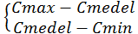. ∆C fick då värdet 1,0595.
Den nogrannhet som vi mätt variabler med uppskattas till föjande:
∆T: 0,01 s, ∆m: 0,01 kg, ∆G: 0 Pa, ∆b: 0,0005 m, ∆n: 0,05 m, ∆d: 0,001 m.
Mätfelen motiveras av att frekvensmätaren hade en liten variation på värdena, vikteerna inte mättes upp helt exakt, tjockleken mättes noggrannare, antalet varv var inte alltid hela varv utan fjädern kunde bestå av halva varv och diametern mättes noggrant.

Slutsats
Slututtrycket för periodtiden för den svängande fjädern bestämdes till:
Detta slututtryck är rimligt men för grovt för att kunna bestämma periodtiden när det behöver vara exakt. För att uppnå detta skulle man behöva förbättra undersökningen. En stor felkälla är att fjädrarna som användes inte är tillräckligt exakta, för att förbättra undersökningen skulle tillräckligt många och tillräckligt exakta fjädrar behöva användas. Man skulle även kunna mäta antalet varv mer exakt för att förbättra undersökningen ytterligare då antalet varv idealiserades i den här mätningen.

Bilaga 1: Tabel med första mätvärden

